RAPPORT D’ACTIVITE DECEMBRE 2023
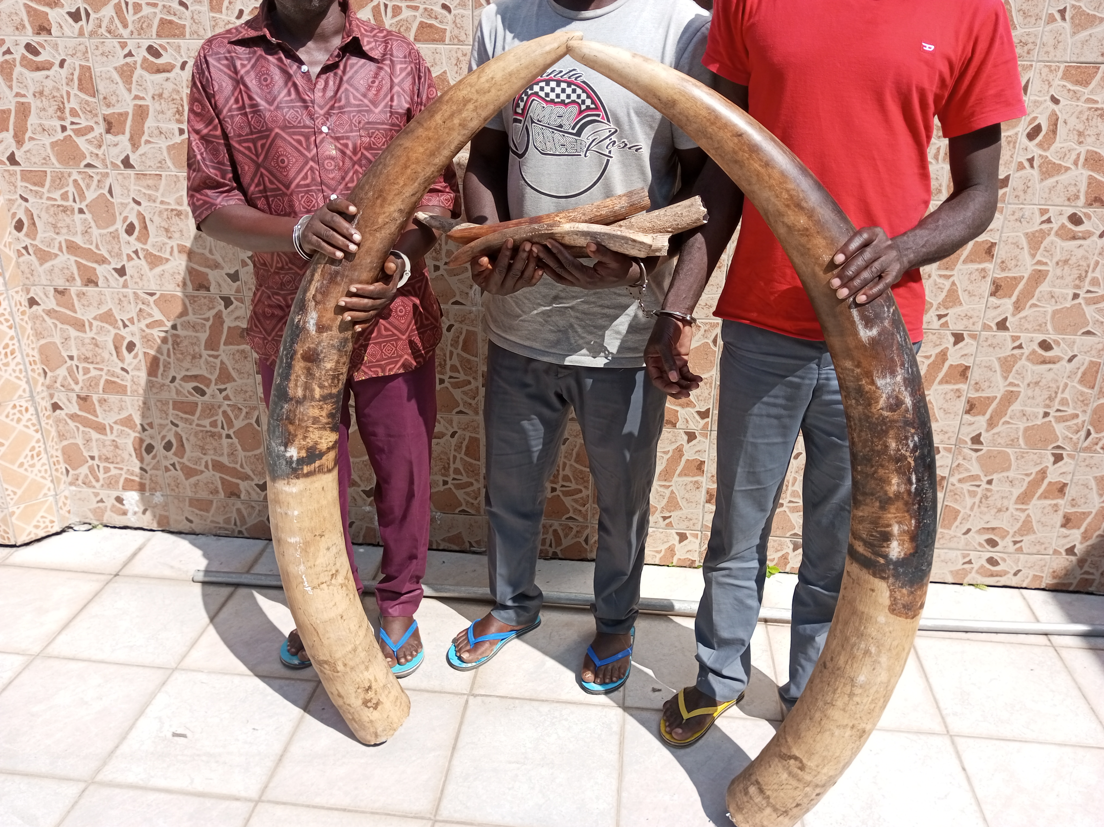

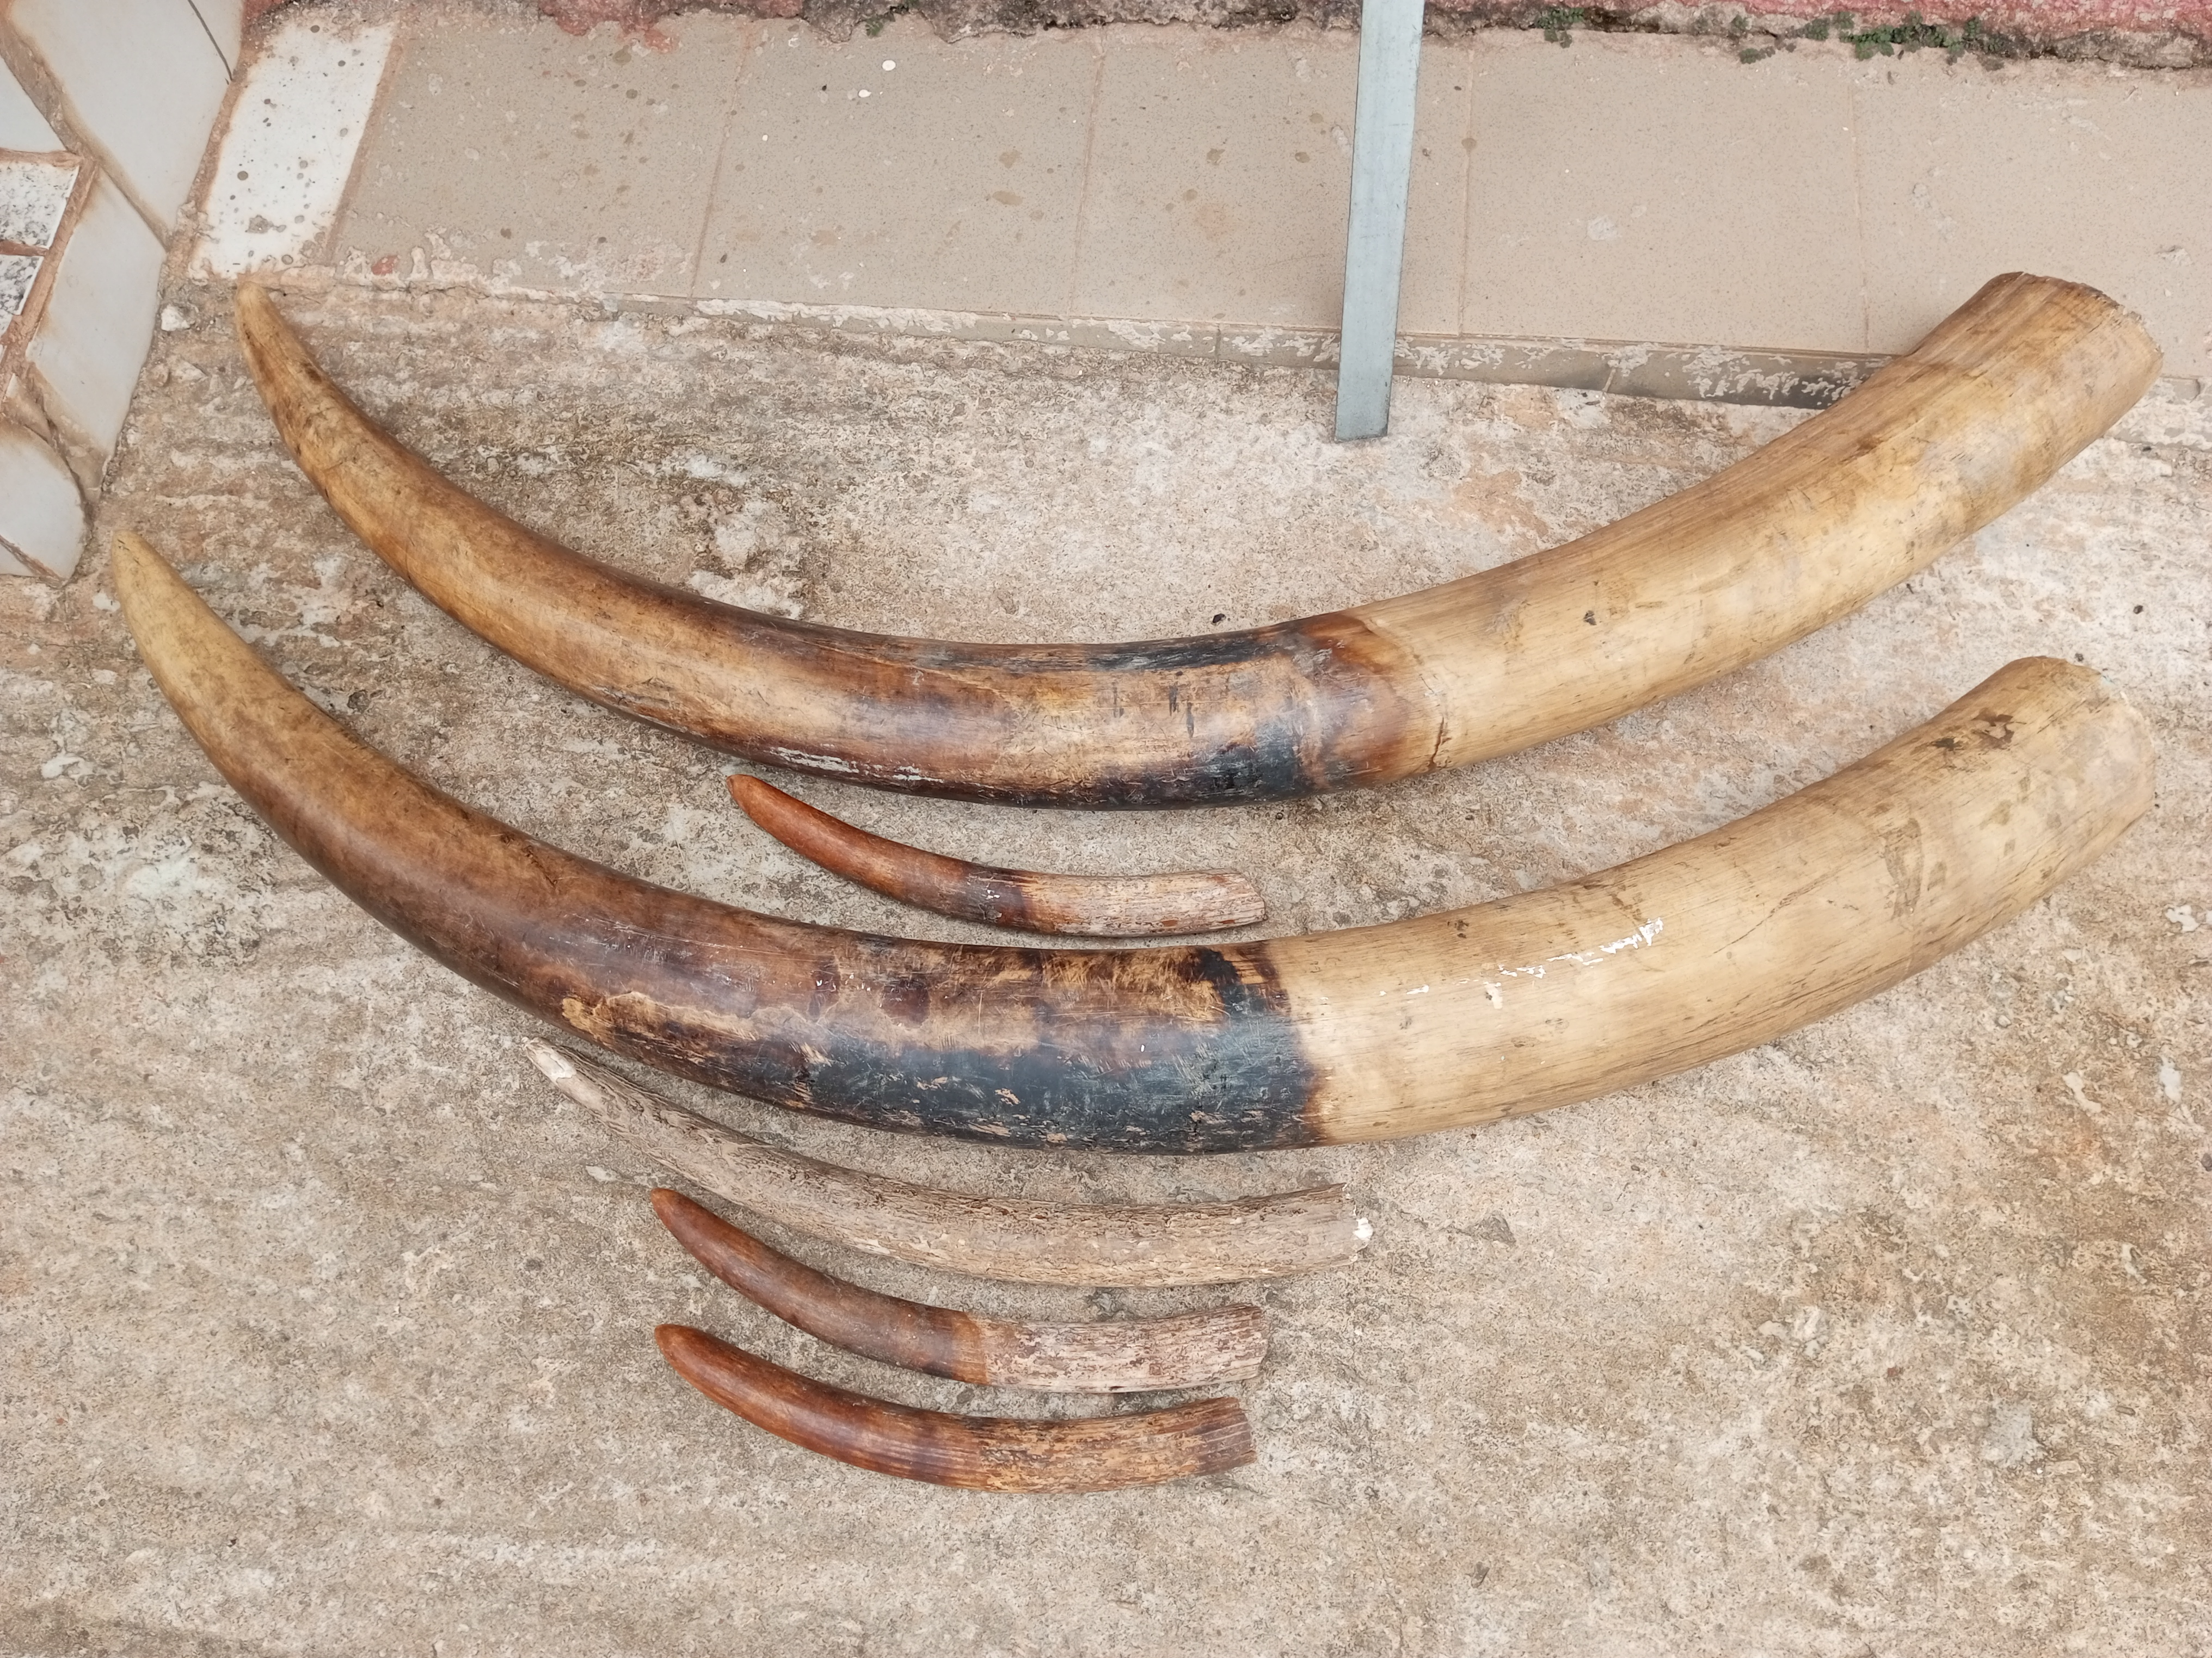

RAPPORT DECEMBRE 2023

EAGLE CÔTE D’IVOIRE
Rapport d’activités décembre 2023
1. Points principaux
2. Investigations
3. Opérations
4. Légal
5. Média
6. Relations extérieures
7. Management

1. Points principaux
Le projet a poursuivi ses activités au cours du mois de décembre 2023. Aucune enquête n’a abouti à des résultats probants. Les enquêtes visant des objectifs à long terme continuent d’être menées par nos équipes.
Notre équipe a suivi de très près l’affaire portant sur les trafiquants de perroquets interpellés le 11 avril 2023 à Abidjan avec 115 perroquets. L’affaire a été mise en instruction.
Le département média a procédé à la publication d’une vingtaine d’articles portant sur l’interpellation de deux trafiquants de bébé chimpanzé le 20 novembre à Bloléquin, localité située à l’ouest de la Côte d’Ivoire.
Le projet continue sa collaboration avec les autorités de Côte d’Ivoire, notamment avec l’Unité de Lutte contre la Criminalité Transnationale (UCT), l’OIPR, l’Office Ivoirien des Parcs et Réserves et avec le MINEF (Ministère des Eaux et Forêts) et la Direction de la Faune du MINEF.

2. Investigations
Les missions au mois de décembre 2023 se sont principalement concentrées sur les enquêtes à long terme sur des réseaux déjà identifiés. Le département d’investigations a mené 20 missions d’investigations et a identifié 27 trafiquants dans le District Autonome d’Abidjan et dans 6 régions du pays. Aucune enquête n’a abouti à une opération.
Missions d’investigations | Régions | Nombre d’Opérations | Nombre de trafiquants ciblés
20 | 13 | 00 | 34

3. Opérations

Aucune opération n’a eu lieu au mois de décembre.

Tableau des Opérations

Nombre d’opérations | Régions | Nombre de trafiquants arrêtés | Produits de contrebande
00 | 00 | 00 | 00

4. Légal

En décembre, le département légal a travaillé sur plusieurs dossiers :
Le département juridique a également suivi le dossier sur les 02 trafiquants de perroquets interpellés à Abidjan le 11 avril 2023. Le dossier a été placé en instruction au vu du caractère transnational de l’affaire et des enquêtes à poursuivre dans de nombreux pays.

Les juristes ont lancé un avis de recrutement en vue d’étoffer l’équipe existante. L’avis de recrutement concerne un enquêteur de nouvelle génération ayant une parfaite connaissance de l’anglais, l’arabe et le mandarin. Un avis de recrutement a été également lancé pour le recrutement d’un juriste.

Nombre de Missions  (Préciser le lieu et raison) | Nombre de trafiquants derrière les barreaux ce moi ci, préciser le lieu | Nombre de trafiquants jugés | Les peines de prison ce mois ci | Nombre de trafiquants condamnés  (Peine de prison) | Nombres d’audiences suivies
00 | 02 | 00 | 00 | 00 | 00

5. Media
Le département a publié 25 publications dans la presse nationale. Les publications portaient sur les menaces qui planent sur les chimpanzés en Côte d’Ivoire.
Tableau des Médias
Nombre total de pièces médiatiques : | 25
Télévision | Radio | Presse écrite | Presse en ligne
00 | 14 | 05 | 06

https://www.fratmat.info/article/235875/societe/trafic-de-bebe-chimpanze-deux-individus-interpelles-en-cote-divoire
https://ovajabmedia.com/trafic-despeces-protegees-deux-individus-interpelles-avec-un-bebe-chimpanze-a-blolequin
https://worldcanalinfo.com/cote-divoire-deux-presumes-trafiquants-danimaux-interpelles-avec-un-bebe-chimpanze-a-blolequin
https://www.lemandatexpress.net/2023/12/26/trafic-despeces-protegees-deux-trafiquants-danimaux-ecopent-de-3-mois-prison
https://www.linfodrome.com/societe/93465-cote-d-ivoire-3-bebes-chimpanzes-saisis-et-2-personnes-interpellees-condamnees-a-3-mois-de-prison
https://www.dropbox.com/scl/fi/cbvsy89yy5w0fx6vmwzks/RADIO-CI-OP-BLOLEQUIN-JOURNAL-6-H.mpeg?rlkey=lt7spzkc0jjdz3us7eyolodag&dl=0
https://www.dropbox.com/scl/fi/ejd07sjcpzvyt0fq51nkx/RADIO-CI-OP-BLOLEQUIN-FLASH-7-H.mpeg?rlkey=dfl74uv438i48ihdhagvtty4h&dl=0
https://www.dropbox.com/scl/fi/ajzeedfuqy044ugtxl9rd/RADIO-CI-OP-BLOLEQUIN-FLASH-10-H.mpeg?rlkey=y114gw6222sd9r1kuob3o6316&dl=0
https://www.dropbox.com/scl/fi/zxdn0q7tbten671na3xow/RADIO-CI-OP-BLOLEQUIN-5-H-JOURNAL.mpeg?rlkey=uswz60po63arkclek7ib7sap2&dl=0
https://www.dropbox.com/scl/fi/zb4rvcd783zg276kqo5u6/RADIO-CI-OP-BLOLEQUIN-12-H-JOURNAL.mpeg?rlkey=pxcixbnssph5blqgfkonj9xqx&dl=0
https://www.dropbox.com/scl/fi/xkf83tj9j1npsu22cibrn/FLASH-DU-VENDREDI-22-DEC-2023-MESMER-08H.mp3?rlkey=wzcmbfbot8yeyuzokf5900reg&dl=0
https://www.dropbox.com/scl/fi/9q08aiwnd2sx4184nemif/FLASH-DU-VENDREDI-22-DEC-2023-MESMER-09H.mp3?rlkey=wyplv0au2mzc7m1t13h9yperh&dl=0
https://www.dropbox.com/scl/fi/sj7w9f1ljbe1yyiwvjquz/FLASH-DU-VENDREDI-22-DEC-2023-MESMER-10H.mp3?rlkey=0hurcrwu0gh1zw49j1r1kztah&dl=0
https://www.dropbox.com/scl/fi/rt7rssk84d06dedieujvr/FLASH-DU-VENDREDI-22-DEC-2023-MESMER-14H.mp3?rlkey=o74zz6l0wf6onp3gfvi269f7b&dl=0
https://www.dropbox.com/scl/fi/kud0gu3587akb0kgyb45x/FLASH-DU-VENDREDI-22-DEC-2023-MESMER-15H.mp3?rlkey=8asc31e9nijluu7tr1ib3fwrr&dl=0
https://www.dropbox.com/scl/fi/homzmwzscik0tld6ac17l/FLASH-DU-VENDREDI-22-DEC-2023-MESMER-16H.mp3?rlkey=fyer6opg8j4ecxv41fda5yegv&dl=0
https://www.dropbox.com/scl/fi/3ys12tcj24qpnn6e7bomj/EXTRAIT-DU-BULLETIN-D-INFIORMATION-DU-DIMANCHE-24-DECEMBRE-2023.mp3?rlkey=41rwi1c3n8vik5lkk2tywxa4b&dl=0
https://www.dropbox.com/scl/fi/5ikmh5eo2g47ncqkonswn/EXTRAIT-DU-JOURNAL-DU-DIMANCHE-24-DECEMBRE-2023-MATIN.mp3?rlkey=1pqdsqt8rm2eqdzt3qs0923ne&dl=0
https://www.dropbox.com/scl/fi/4j8kd9cgnbmnmf0yne8pf/EXTRAIT-DU-JOURNAL-DU-SAMEDI-23-DECEMBRE-19H30.mp3?rlkey=mt2v8ugujn3ncs0gpcebjenlv&dl=0
https://www.dropbox.com/scl/fi/c4vsyufzpyf3ujbmw8nkb/QUOTIDIEN-26-DEC-23-OP-BLOLEQUIN.PNG?rlkey=2aviaa9myqh7s1s804swhg65u&dl=0
https://www.dropbox.com/scl/fi/5x0z8m61cpd13196irhq7/OP-CHIMP-BLOLEQUIN-SOIR-INFO-26-DEC-23.PNG?rlkey=hg7wic5a8s41xhx8u98ucweqc&dl=0
https://www.dropbox.com/scl/fi/6efue3tpjvqm1xkxrmsft/LE-JOUR-PLUS-27-DEC-OP-CHIMP.PNG?rlkey=7du8zktdju9aefv3skjr9kfh6&dl=0
https://www.dropbox.com/scl/fi/i8j3djgwc4eaxw5c8sm6v/L-INTER-OP-CHIMP-BLOLEQUIN.jpg?rlkey=y8b00u82ar1svz0g8ltohafuy&dl=0

6. Relations extérieures

Dans le cadre de la collaboration entre EAGLE CI et l’UCT, le coordinateur a eu une réunion avec les officiers afin d’avancer sur les grandes enquêtes.

Le coordonnateur du projet EAGLE-Côte d’Ivoire a eu également une rencontre avec la Directrice de la Faune et des Ressources Cynégétiques à l’effet de revisiter la collaboration et discuter des actions communes à mener dans le futur.

7. Management
Le management s’est concentré sur la collaboration avec les autorités judiciaires afin de suivre le dossier des perroquets, actuellement en instruction.

